附件1：

**超星尔雅学生个人中心操作指南**

**一、学习规定**

1、登录学习的同学，请在个人信息管理中及时填写您的正确的联系电话和邮箱，以便学校及时通知您相关学习和考试事宜，以免耽误您的学习计划。

2、诚信学习：尔雅平台对学生的学习行为是有监控的，不诚信学习会被记为不良记录。同时会将相关情况通报学校。希望各位同学诚信学习，不要投机取巧。

3、学习期间如有平台使用方面的疑问可点击【客服】咨询，客服部咨询热线：400-902-0966、156-9832-6787(王老师）。

客服邮箱tsk@chaoxing.com。

1. **电脑端使用方法**

**（一）电脑端登录方法**

学生登陆山西林业职业技术学院网络教学平台，网址http://sxlx.zhiye.chaoxing.com点击右上方登录按钮，输入自己的用户名和密码。用户名是学生的学号，原始密码为: 123456，已经更改过密码的学生，密码是修改后的密码。



忘记密码可以通过“忘记密码”按钮找回。扫描登录账号旁边的二维码可以扫描下载手机端。

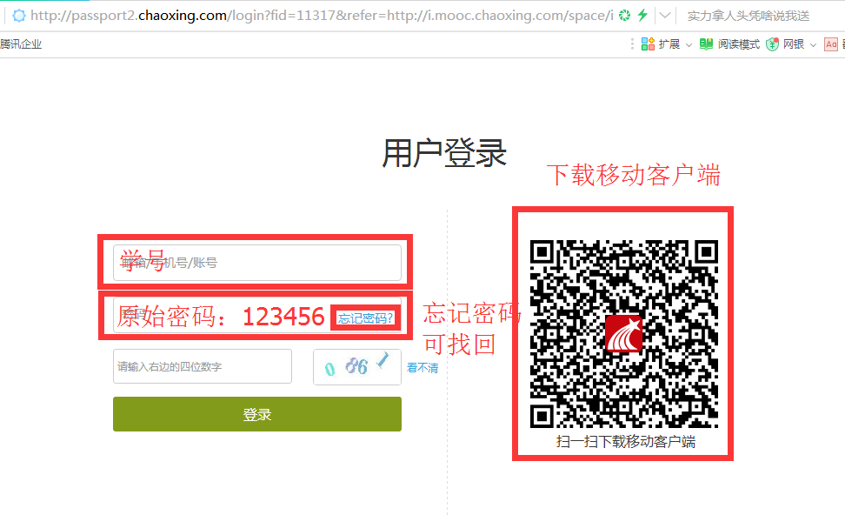

登录后要完善个人信息，填写邮箱、和手机号，修改确定新密码，方便找回密码，接收消息。

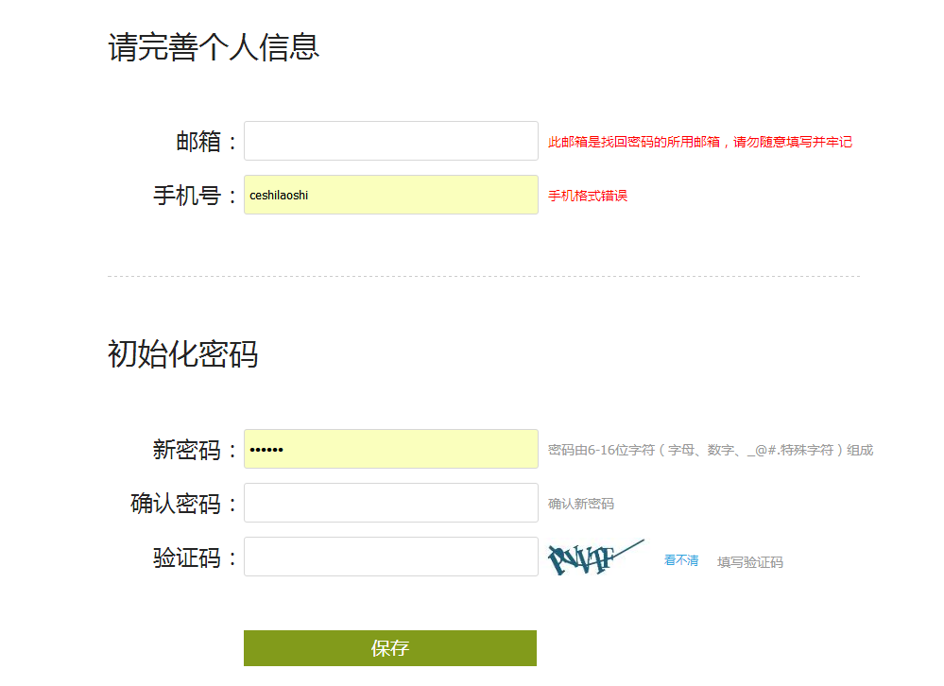

**（二）电脑端选课方法**

个人信息完善后，学生在课堂模块，点击“+”开始选课。页面的右下角有在线客服，学生遇到技术问题可以点击咨询。

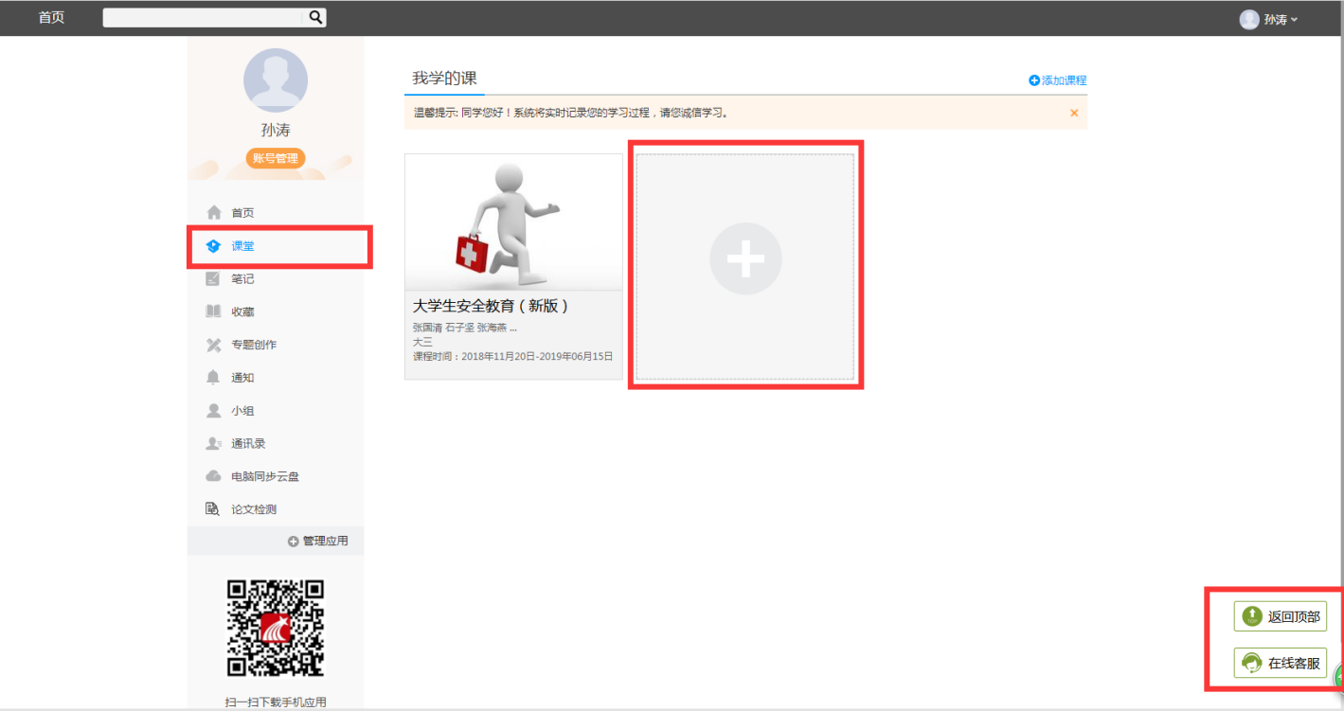

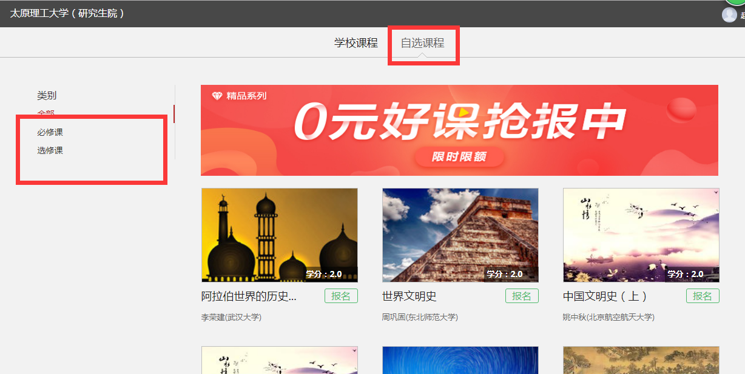

学生可以先通过页面左侧的分类，选择感兴趣的类别，点击后了解该类课程。了解课程需要点击课程封面，就可以看到课程目录、授课教师、课程介绍、参考资料等。通过了解可以帮助同学们选择适合自己的课程学习。确定好课程后，学生点击“报名”按钮，选择感兴趣的课程报名，把课程添加到自己的空间。

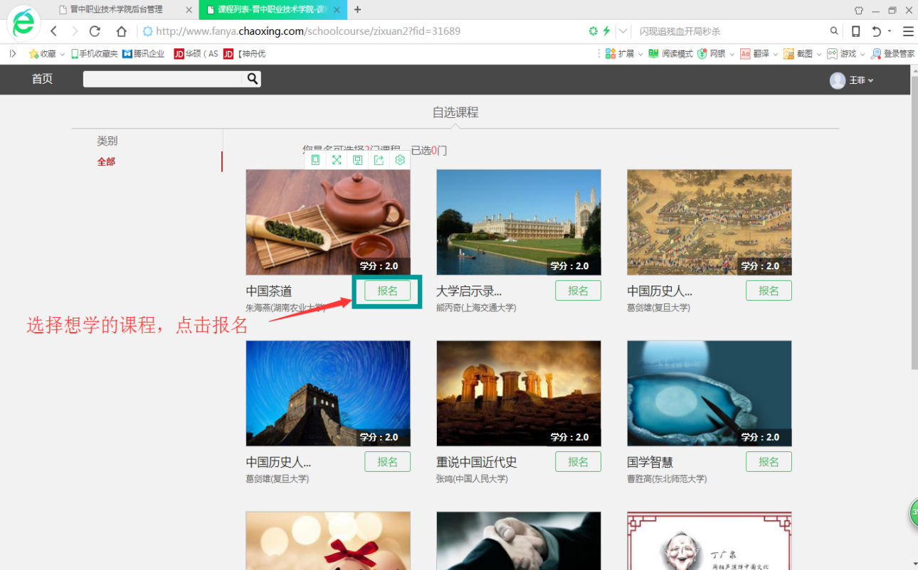

报名成功后，已选课程会出现在自己的空间。无论学校课程还是网络课程，如果选择了自己不喜欢课程，可以点击课程右上角退课按钮进行退课。

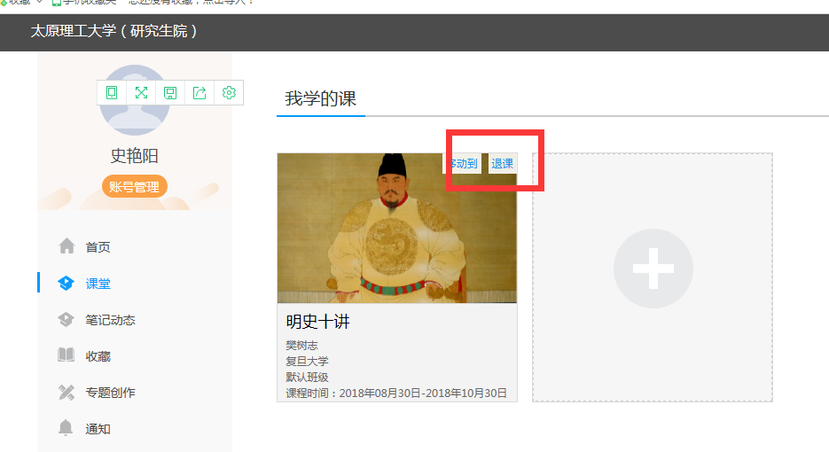

**（三）电脑端学习方法**

选好课程后，点击课程封面开始学习。

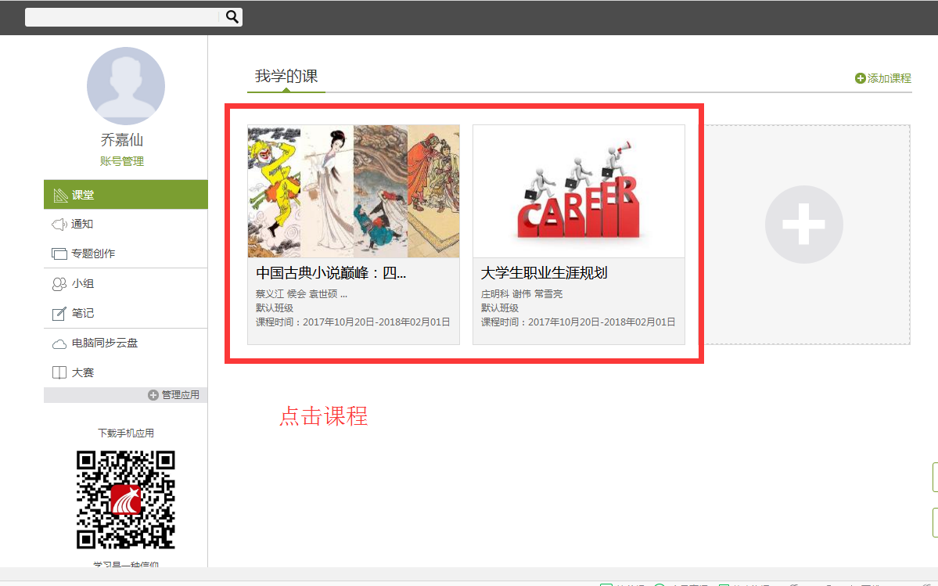

课程内容以目录的形式排列，点开一个目录开始学习。

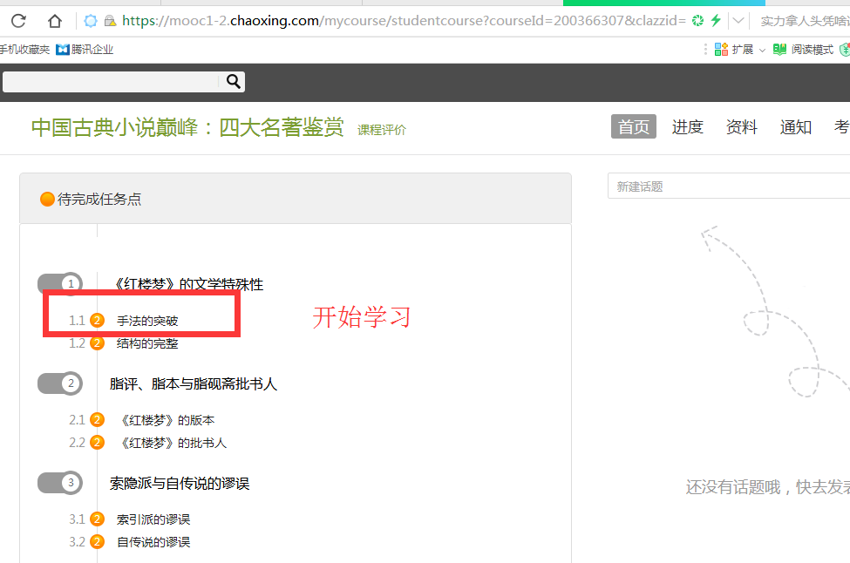

学习过程包括观看视频、章节测验。点击视频按钮观看视频。

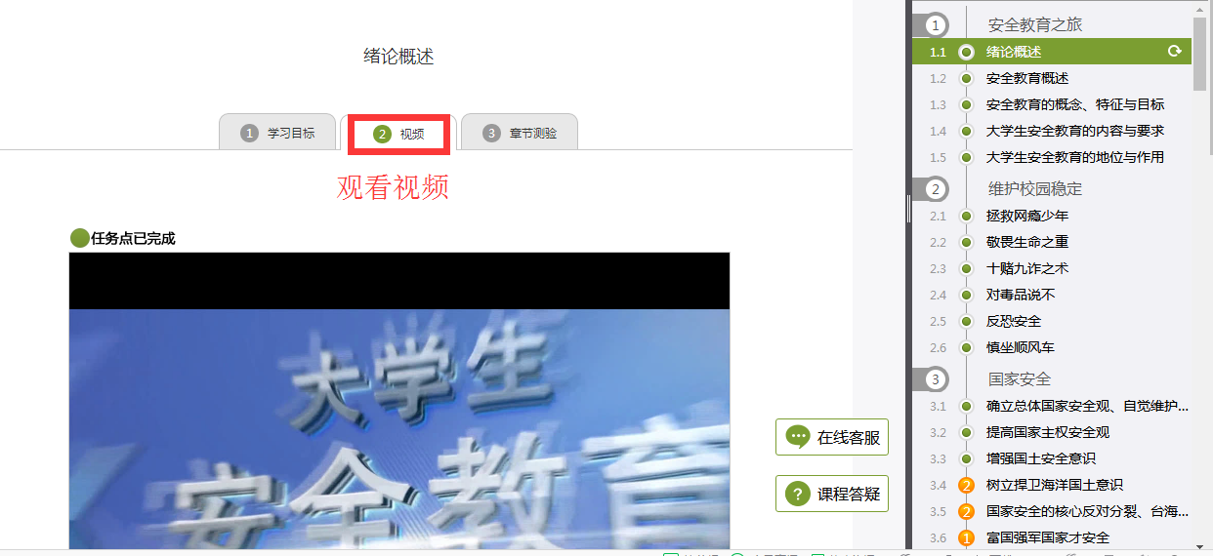

点击章节测验按钮，完成章节测验。

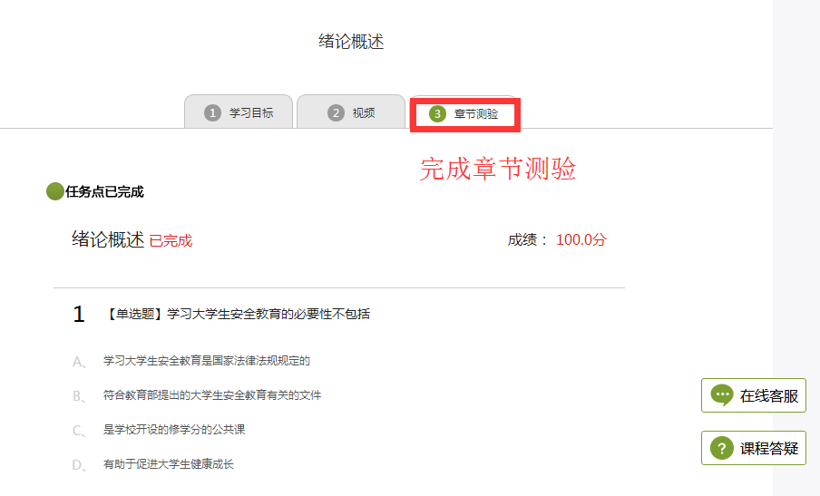

所有视频和章节测验全部完成，才可以开始考试。考试时间为60分钟。

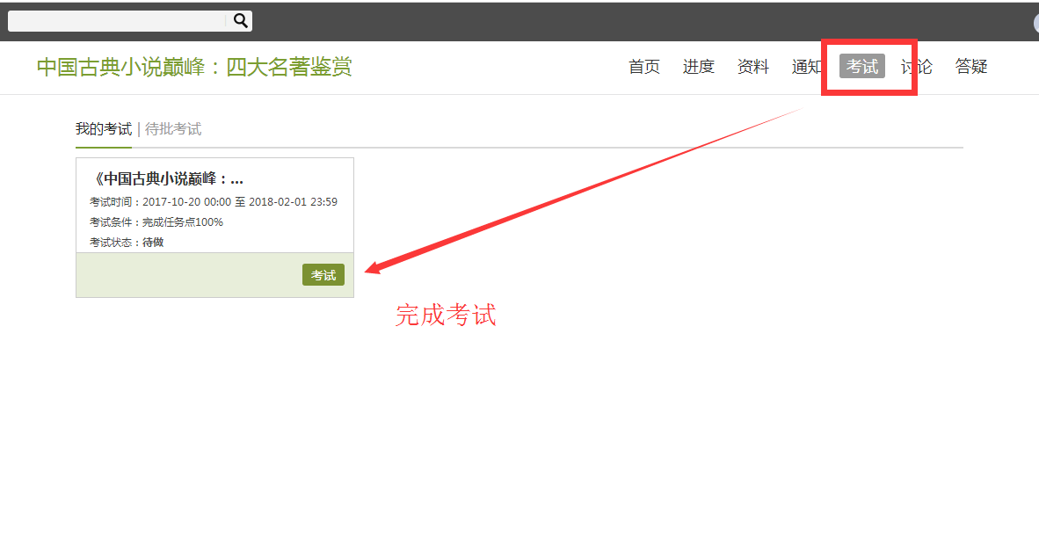

1. **手机端使用方法**

**（一）手机端登录方法**

扫描下方二维码下载学习通APP，也可在苹果或安卓的应用市场：搜索“学习通”下载。



微信扫描后，如无法下载，点击右上角在浏览器中打开。

在右下角“我的”模块下，点击左上角头像登录。选择新用户注册。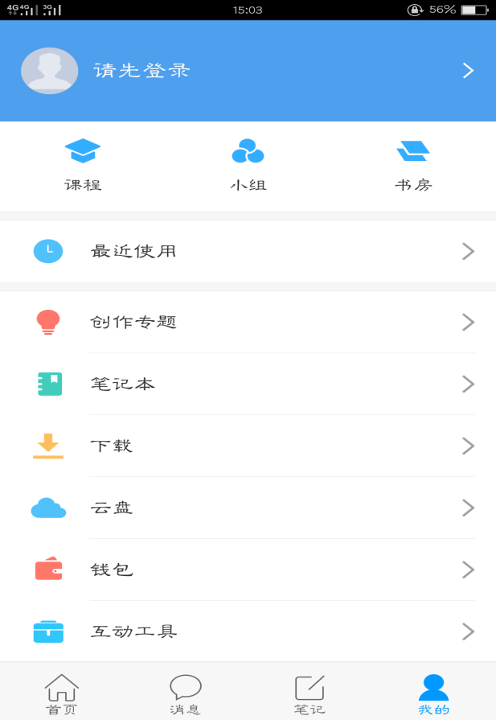 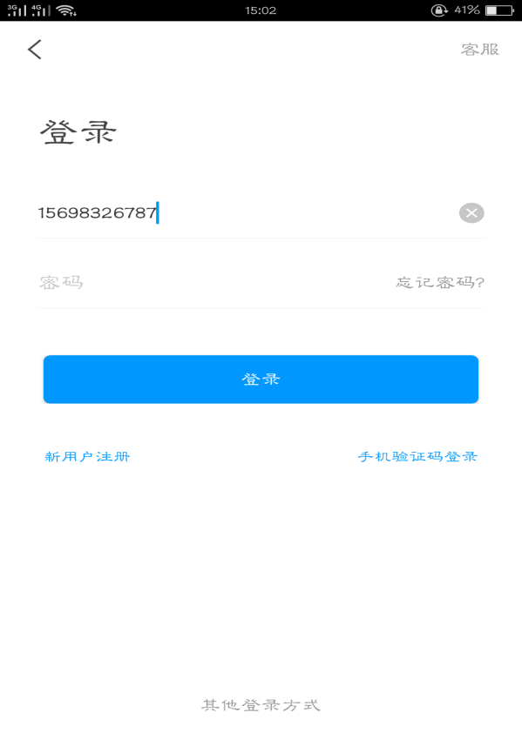

填写手机号、验证码、设置密码，填写“下一步”，输入机构名称：35308

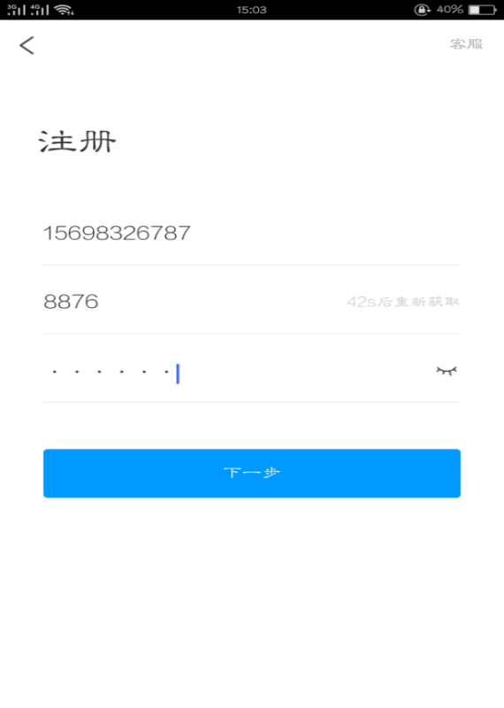 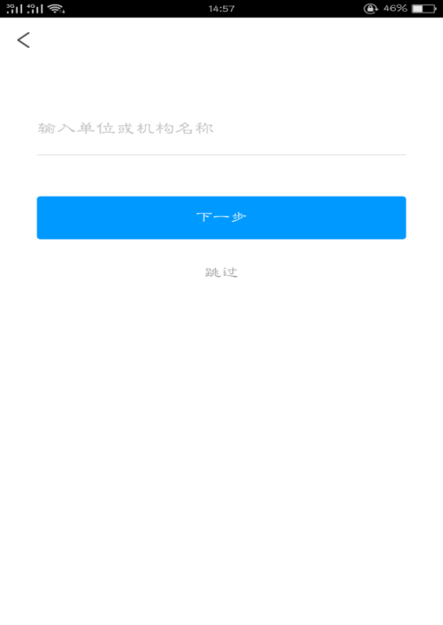

35308

选择学生角色，填写学号、姓名，即可成功登录。

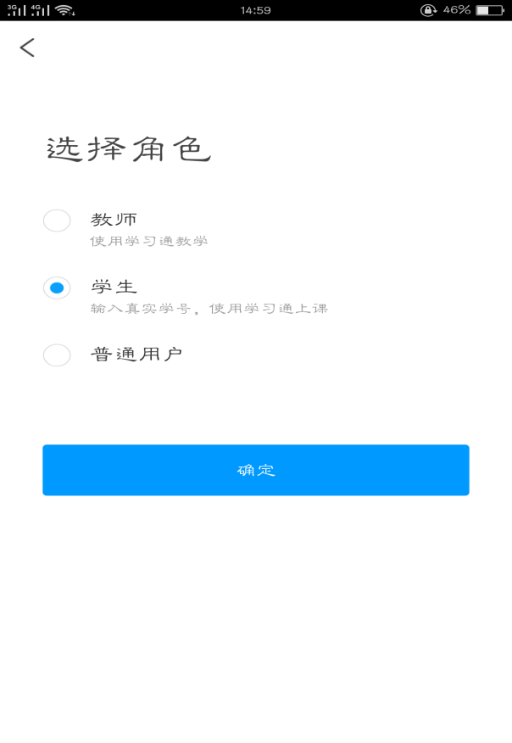

如果手机号登录不成功的同学，可以选择下列登录方式，

 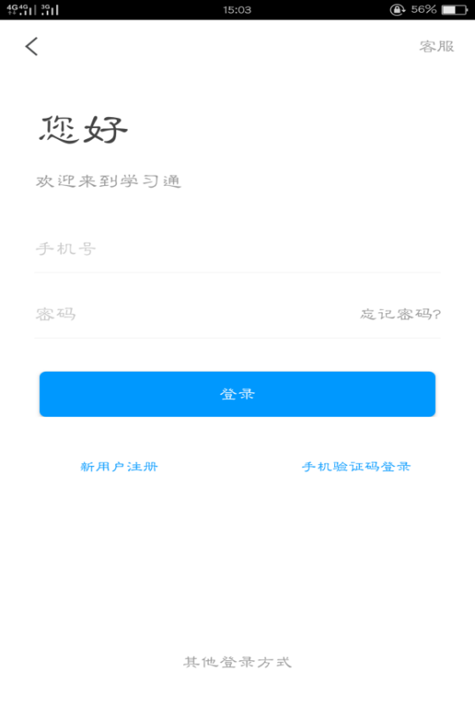

选择机构账号登录

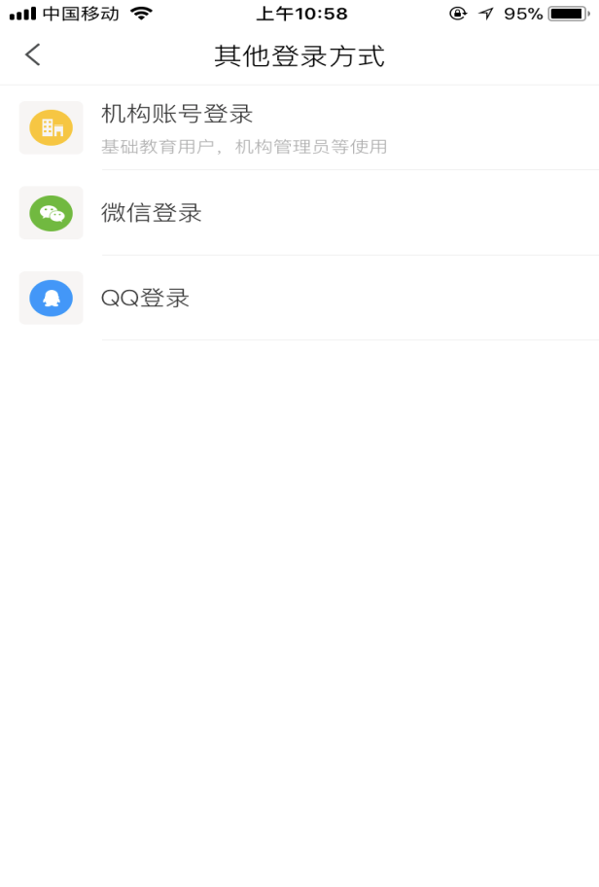

完善个人信息，第一行数字“35308”，第二行填学号，第三行填密码，原始密码：123456，已经更改过密码的学生密码是修改后的密码。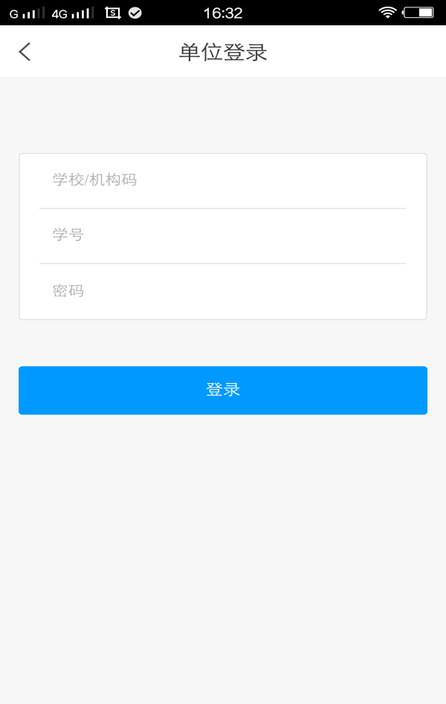

35308

学号

密码123456

**（二）手机端选课方法**

登录后开始选课，在“我的”“课程”模块，右上角点击“+”号

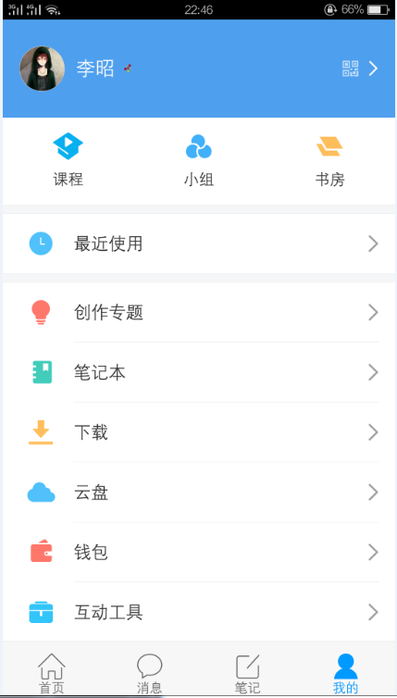 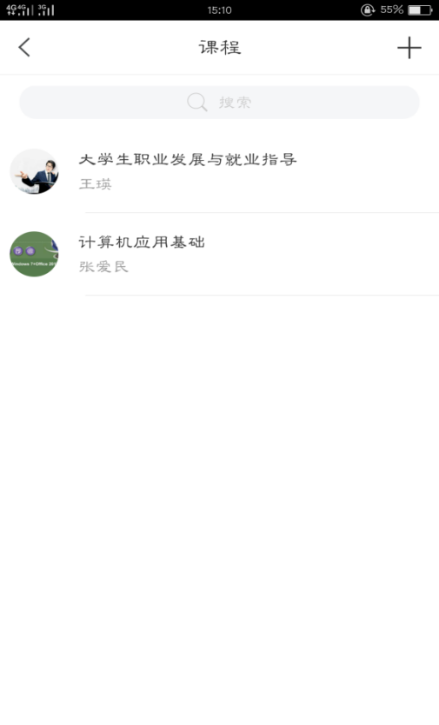

网络课程在“自选课程”标签下报名，选择自己感兴趣的课程，点击“报名”按钮。如想先对课程进行了解，可以点击课程封面先进行了解。

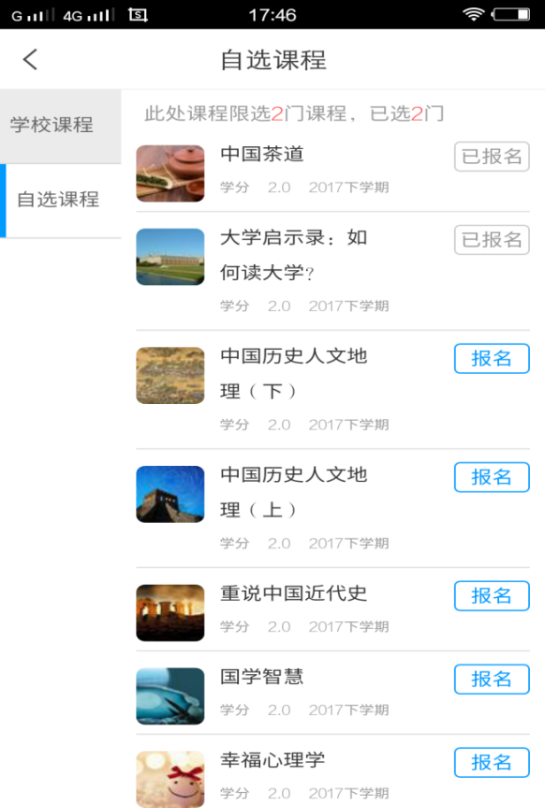

报名成功后，如果选错了课程需要退课，可以向左滑动，点红色的按钮“删除”退课。

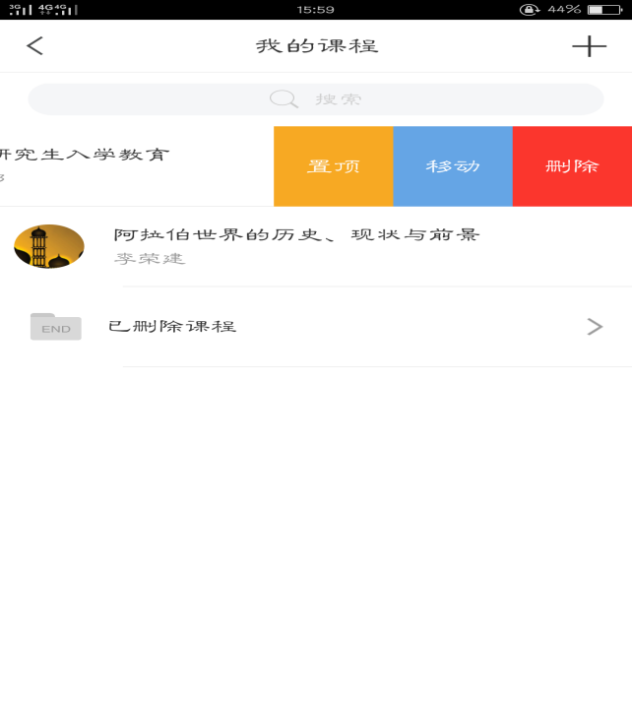 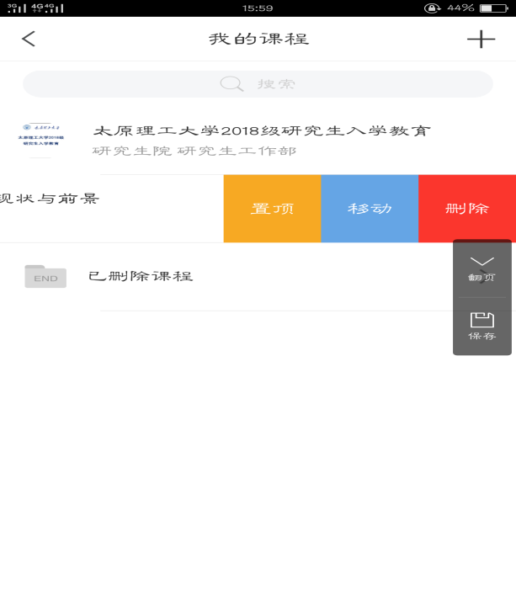

**(三）手机端学习方法**

选定课程后点击课程名称开始学习，在课程章节模块依次点击每一章节开始学习。点开具体章节后

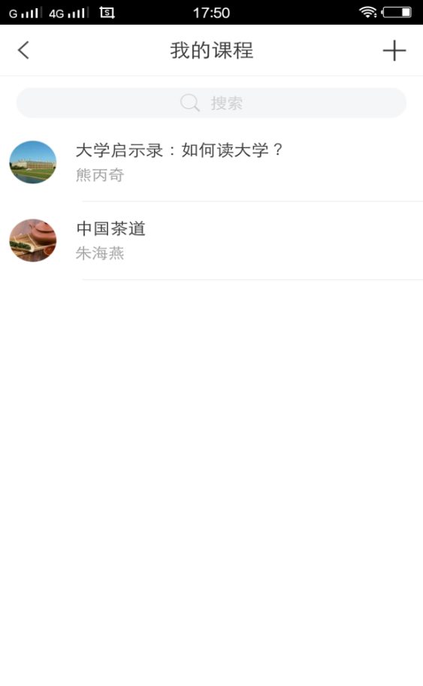 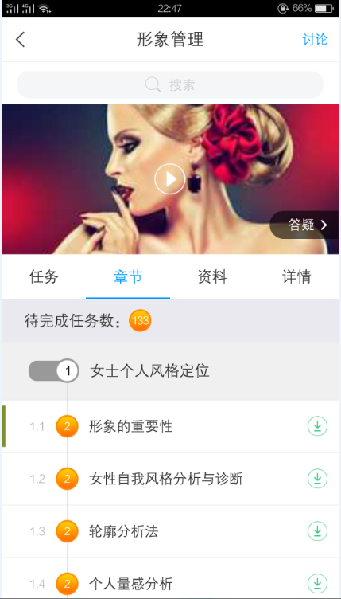

视频可下载，下载后观看，打开流量开关，不用流量。

点击“视频”按钮观看视频，点击“章节测验”按钮完成章节测验。

 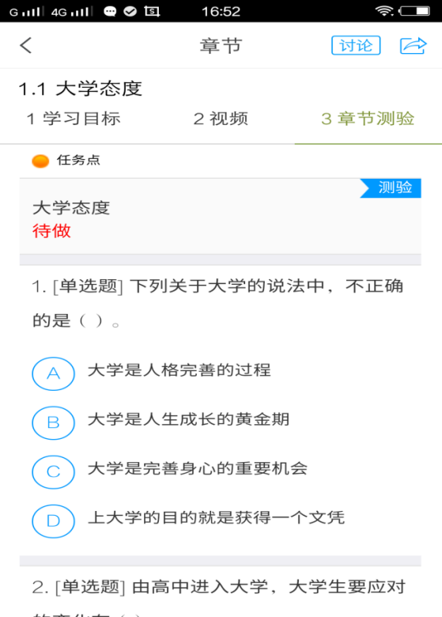

所有视频和章节测验全部完成后，才可以开始考试。点击课程主页任务模块，点击考试任务开始考试。

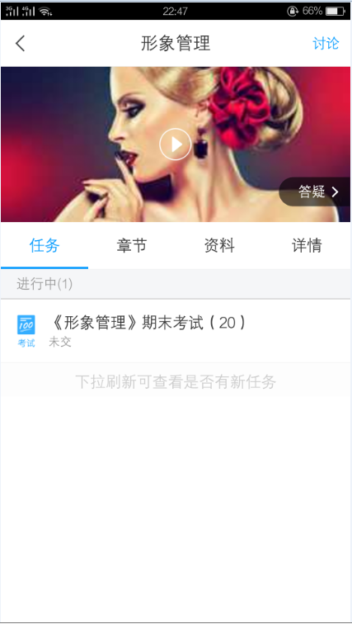

**电脑端和手机端学习记录同步，希望大家都能取得好的成绩。**